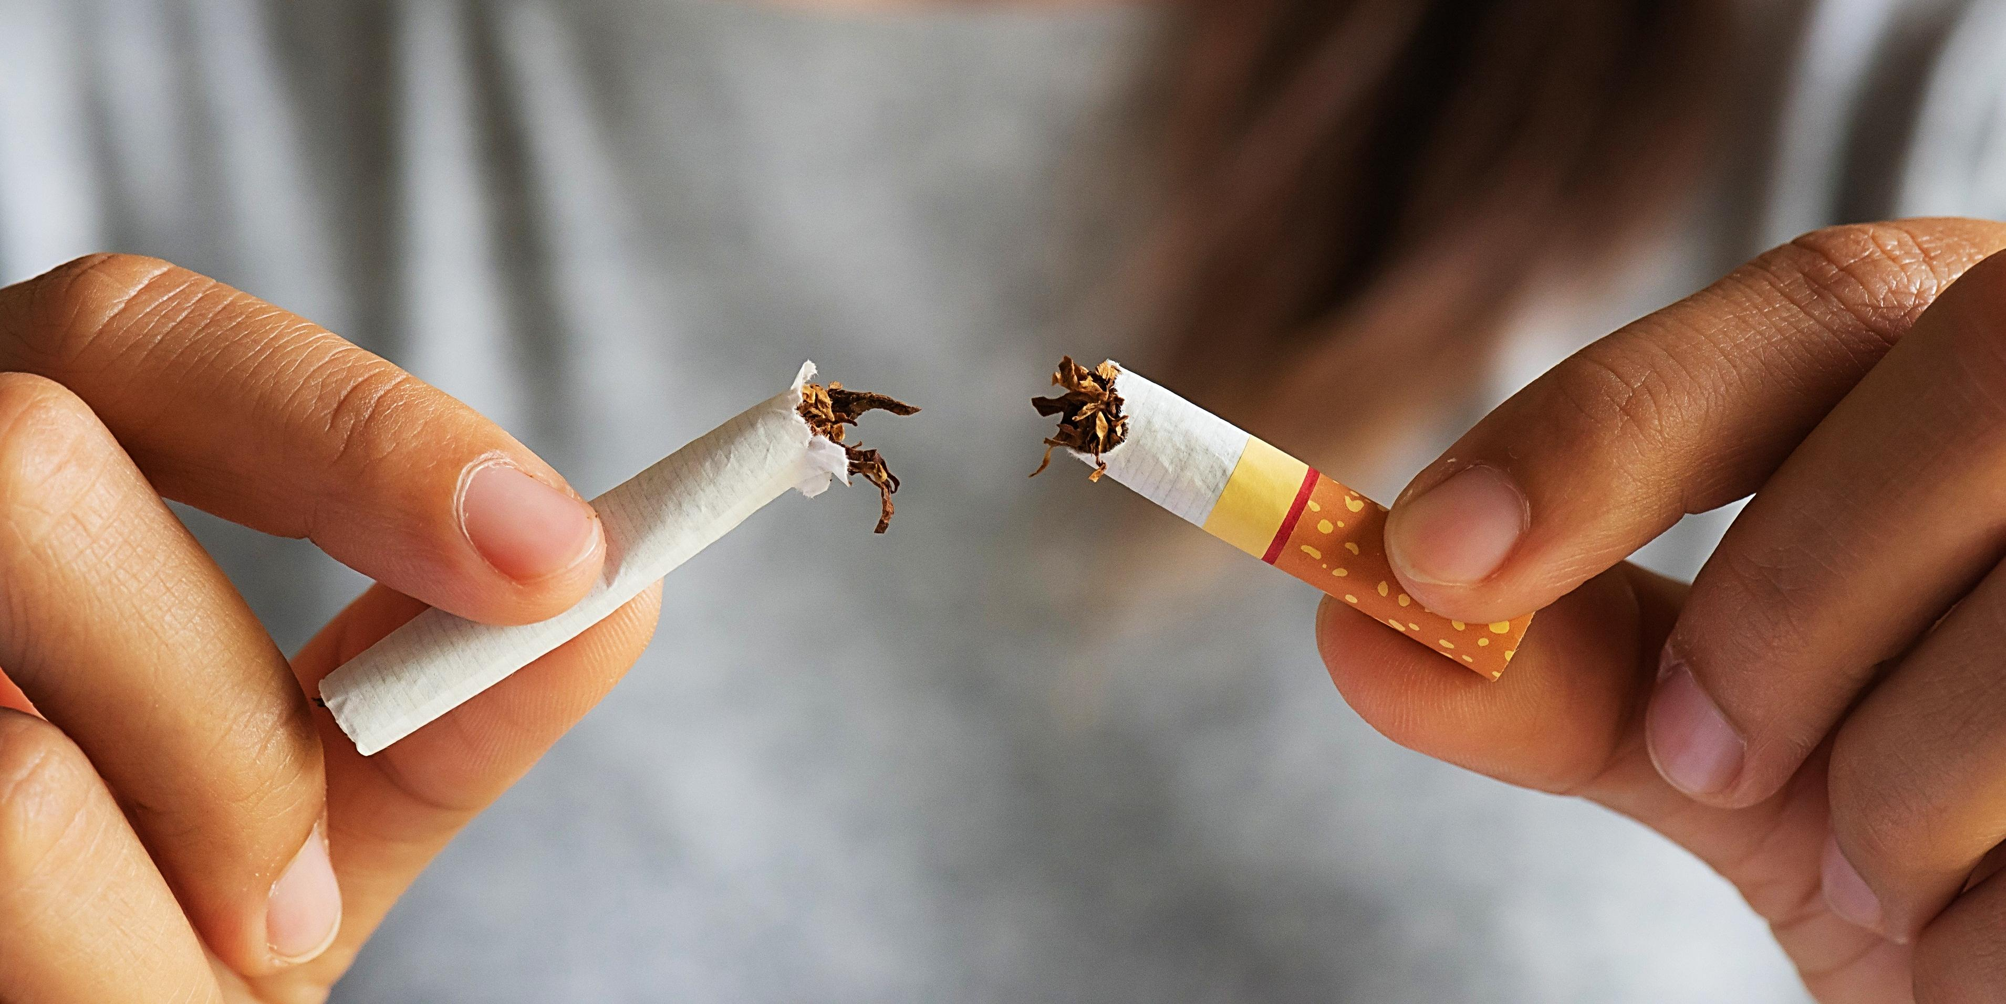

|  |  |
| --- | --- |
| **Заблуждение №1** | *Курение – это привычка. Я могу избавиться от неё, когда захочу!*  Очень быстро курение из привычки превращается в болезнь. Возникает настоящая зависимость от сигареты – не только психологическая, но и физическая. |

|  |  |
| --- | --- |
| *Курение помогает мне снять стресс и нервное напряжение! Я брошу курить, когда всё будет хорошо!*  Курение не снимает стресс, а курящие люди больше склонны к тревожно-депрессивным состояниям – это доказанный факт. Рассчитывать, что в один день наступит «всеобщая гармония» и «всё будет хорошо», наивно. А чтобы противостоять трудностям, нужны крепкие нервы и хорошее здоровье. | **Заблуждение №2** |

|  |  |
| --- | --- |
| **Заблуждение №3** | *Курение помогает мне сосредоточиться, думать, творить!*  Доказано, что курение приводит к повреждению сосудов, нарушению кровообращения, в том числе, и в сосудах головного мозга, и нарушению питания мозга кислородом. А это приводит к снижению интеллектуального потенциала, способности сосредоточиться, думать, творить. |

|  |  |
| --- | --- |
| *Я бы бросил курить, да боюсь поправиться!*  Прибавка в весе при отказе от курения не такая значительная, чтобы этого бояться. И если Вы не склонны к полноте, набор «лишних» килограммов Вам не грозит. | **Заблуждение №4** |

|  |  |
| --- | --- |
| **Заблуждение №5** | *Я курю только лёгкие сигареты. Они не так вредны!*  Безвредных сигарет не существует! При курении «лёгких» сигарет, кальяна, вэйпа и других никотиносодержащих устройств риск заболеть меньше. «Лёгких» сигарет курильщик выкуривает гораздо большее количество, чтобы утолить никотиновое голодание. «Лёгкие» сигареты в три раза опаснее для окружающих, чем обычные. |

|  |  |
| --- | --- |
| *Возможно, курение и вредно для здоровья, но мне ничего не будет.*  В молодости трудно понять, что через некоторое время возникнут болезни, связанные с потреблением никотина: хронический бронхит, болезни сердца, сосудов ног, импотенция, рак. | **Заблуждение №6** |

|  |  |
| --- | --- |
| **Заблуждение №7** | *Мне говорили, что бросать курить во время беременности нельзя, это может вызвать стресс и навредить будущему ребёнку.*  Страшное заблуждение и опасная позиция! Курение во время беременности влияет не только на здоровье женщины, но и непосредственно на рост и развитие плода. Курение беременной женщины, а так же курение родителей при новорождённом может вызвать задержку роста и развития ребёнка и нанести непоправимый ущерб здоровью малыша на всю жизнь. Так что если заботитесь о здоровье своего ребёнка, бросайте курить как можно скорее, а лучше – немедленно! |

|  |  |
| --- | --- |
| *Причём тут курение, когда вокруг так много вредных факторов. При таком загрязнении окружающей среды дышать всё равно вредно!*  Одновременное воздействие табачного дыма и D:\Desktop\hm6rbp8LpK-34158.jpgтоксических веществ из окружающей среды многократно увеличивает тяжесть негативных последствий курения или вредных факторов окружающей среды по отдельности. Причём курение в этом тандеме играет главную роль. | **Заблуждение №8** |

|  |  |
| --- | --- |
| **Заблуждение №9** | *Я курю так давно и так много, что отказ от курения мне уже не поможет.*  При курении позитивные изменения начинаются немедленно:   * Через 20 минут пульс и давление возвращается к норме; * Через 8 часов уровень кислорода в крови возвращается к норме; * Через 24 часа угарный газ выводится из организма. Лёгкие начинают очищаться; * Через 48 часов улучшается восприятие вкуса и запаха; * Через 3 месяца улучшается функция лёгких, становится легче дышать, исчезает кашель; * Через 5 лет риск сердечного приступа снижается наполовину; * После 15-20 лет риск коронарной болезни сердца и лёгочной болезни сердца и лёгочных болезней, и кровоснабжение в конечностях такое же, словно Вы никогда не курили! |

**Отдел общественного здоровья**

**ГУ «Солигорский зональный центр гигиены и эпидемиологии»**

Министерство здравоохранения Республики Беларусь

ЧТО МЕШАЕТ БРОСИТЬ КУРИТЬ?

**9 заблуждений, иллюзий и страхов, которые мешают бросить курить и служат отговорками у курящих**